**作 家 推 荐**

**安吉拉·阿霍拉（Angela Ahola）**

**作者简介：**

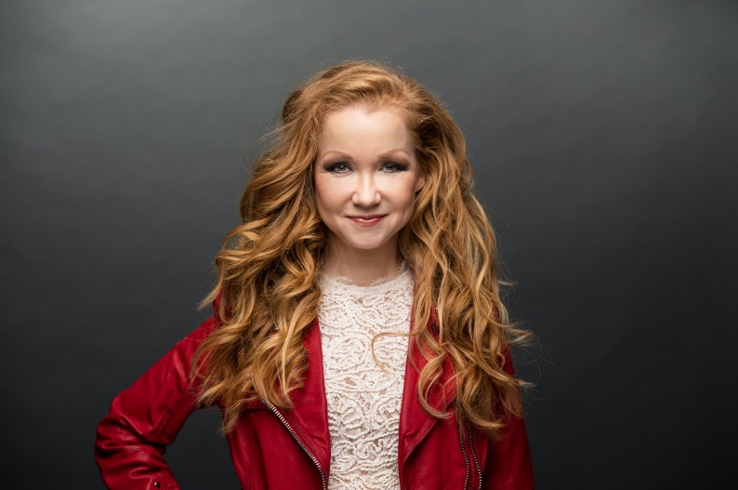**安吉拉·阿霍拉（**[**Angela Ahola**](http://www.nurnberg.com.cn/author/author_show.aspx?id=11960&author_id=0)），心理学博士、屡获殊荣的公众演讲者和作家。作为第一印象、社会影响、人类行为等领域的专家，她撰写的书籍涉及人际关系、爱情、约会以及驱动我们所有人的基本动机。**阿霍拉**是瑞典最重要的主题演讲者之一，为商界领袖、瑞典警察局、斯德哥尔摩大学提供教育建议。她的客户群包括 Spotify、Tinder、三星、瑞典议会。

作为关系专家，阿霍拉登台过电视脱口秀节目中，并接受《独立报》《每日邮报》《OK!》和BBC的采访。她的书籍在世界各地出版，包括英国、印度、澳大利亚、土耳其、日本、俄罗斯、中国、芬兰、沙特、韩国等等。

通过写作，阿霍拉将社会心理学和人格心理学等研究领域的最新科学发现与她自己的经历、轶事、个人观察和幽默结合在一起。

**中文书名：《100次约会：长期爱情关系指南》**

**英文书名：*100 Dates: Swipe Your Way to IRL***

**作 者：Angela Ahola**

**出 版 社：Ros & Tegnér**

**代理公司：Enberg Agency/ANA/Jessica**

**页 数：195页**

**出版时间：2020年9月**

**代理地区：中国大陆、台湾**

**审读资料：电子稿（瑞典语）/英文翻译全稿**

**类 型：大众心理**

**版权已授：芬兰**

**\*本书繁体中文版已授权**

**内容简介：**

安吉拉·阿霍拉博士在盲目地投身于约会丛林之后，终于破解了密码！

在采访过无数单身人士、在交友软件上与一万多人约会、亲自约会过100多次真正的约会之后，这位知名心理学家创作了一本价值连篇的手册，里面有很多实用的小贴士，适合当今互联网时代的每个约会对象。

而且这一切都得到了最新科学研究的支持!互联网以令人困惑的方式改变了约会文化，但只要掌握正确的知识和工具，你就能充分发挥它的潜力。

《100次约会：长期爱情关系指南》是你约会世界的新旅行指南，教你一份恋爱关系中隐藏的信号和规则，清除困惑和分心。

你会得到一些真实的建议，比如如何选择甚至摆放照片，如何根据你的目标定制你的简历，如何处理约会和初次约会，甚至如何为未来的恋情打下良好的基础。

(除了这些能改变你生活的好方法，别担心——你还会知道应该避开谁和什么！)

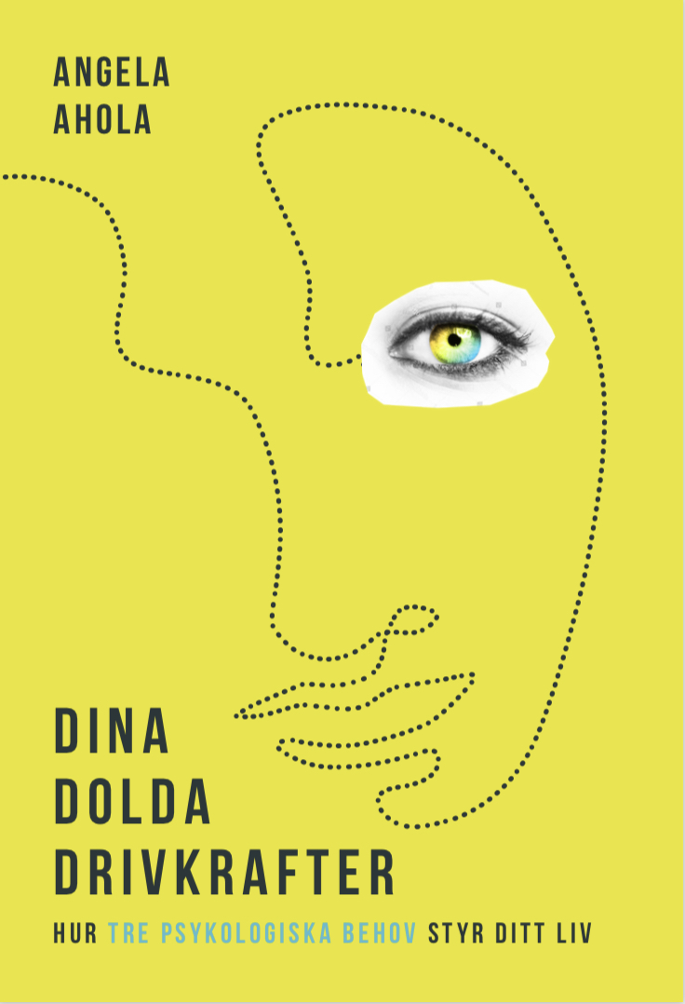**中文书名：《你的内在动机：三种心理需求如何塑造你的生活》**

**英文书名：YOUR HIDDEN MOTIVES: *How three psychological needs shape your life***

**作 者：Angela Ahola**

**出 版 社： Ros & Tegnér**

**代理公司：Enberg Agency/ANA/Jessica**

**页 数：165页**

**出版时间：2020年**

**代理地区：中国大陆、台湾**

**审读资料：电子稿（瑞典语）/英文样张**

**类 型：大众心理**

**版权已授：芬兰、瑞典**

**\*中文简体版权已授。**

**内容简介：**

为什么我们要这么做？为什么我们要把错误的事情放在优先位置，把钱花在我们真正不需要的地方，或者设定我们要牺牲掉的目标，而去做一些次要的选择？在我们的各种关系中，这些相同的主题会导致冲突。我们与一些人相处得很惬意，而与其他人相处似乎一直很难。有时候，你可以奉献给一段感情很多时间和精力，而结果剩下的却多了。但我们仍然还……

我们把自己比作邻居，同事，或者我们的姐（妹）夫或大伯子；小叔子……当然，无论是关于大学学分，二头肌，还是有最令人印象深刻的孩子，都不能忍受得不到重视。我们寻找共同点，寻找相似之处，但没有人愿意穿同一件衣服参加聚会。我们突然开始比我们的伴侣赚得更多时，婚姻危机却几乎不可避免。

*为什么会变成这样？*

*答案在于你的三个主要动机。*

*权力与地位*

*关系*

*知识和信息*

纵观人类千百万年的发展，这些动机帮助我们生存下来。然而，如今，这些动机倾向于以众多非理性的行为方式表现出来。人类的行为——甚至是我们自己的行为——常常看起来不合理。有了这些动机的高峰和低谷，我们的情绪波动可能很难理解。别忘了我们周围的许多关系：如果这些关系很简单，我们的婚姻很大一部分不会以离婚告终。如果你能找到一个没有冲突的工作场所，那真是叫运气好！简单地说，我们只是都无法很好相处，而且，即使相互理解也很困难。

当然，只要有人存在，人与人之间的冲突就一直存在，但由于我们的环境发生了很大的变化，出现了各种各样的新问题，这些问题是人类历史所独有的。时代变了。但我们并没有变。

主要动机对我们和我们的个性都是不可或缺的。它们塑造了我们的需求、行动和反应，但它们却是我们很少考虑的因素。

*我们的消费以这些动机为基础。*

*冲突由此而产生。*

*我们申请工作，并以此为基础被录用。我们认为我们的想法也是是基于这些动机。*

*我们是根据这些来约会的。*

*我们的决定是基于这些。*

*我们根据这些来安排时间。*

*而且，我们的关系也受到这些动机的影响。*

**目录**

时代变了。动机变了吗？？

为什么三个动机？

**动机一：地位和权力**

比较：你不敢超过我

心理健康：你真的觉得最棒吗？

破坏性的地位寻求：你的地位取代你的家庭。

联盟：有权势的朋友是好朋友，对吗？

行为：你为什么做你做的事？

爱：权力失衡——对你们的关系是一种危险

概要

**动机二：关系**

社会影响：向别人一样做事。

团体影响力：你能“完全不同”吗？

表演：观众如何影响你

有害关系：我们为什么坚持下去？

我们最宝贵的品质：学会看谁拥有最宝贵的品质

概要

动机三：信息与知识

生存威胁：为什么我们渴望获得更多信息

睡眠不足：睡眠少，信息少

我们感觉更糟：更多的焦虑，更少的亲密

遭到破坏的关系：为什么你现在不那么善解人意。

概要

**结论**

**中文书名：《第一印象》**

**英文书名：THE ART OF MAKING AN IMPRESSION**

**作 者：Angela Ahola**

**出 版 社：Natur & Kultur**

**代理公司：Enberg Agency/ANA/Jessica**

**页 数：240页**

**出版时间：2016年8月**

**代理地区：中国大陆、台湾**

**审读资料：电子稿**

**类 型：大众心理**

**\*中文简体版权已授。**

**内容简介：**

如果有机会，你会不会相信一见钟情呢？在我们遇见某个人最初的那几秒里，我们的大脑会努力辨别对方是敌是友？同样，对方在见面最初的那几秒里也形成了对你的印象。正是这种印象决定了对方是否愿意同你合作，聘用你或者购买你销售的东西。究竟是什么因素促使我们喜欢、相信一个人，选择一种产品而不是另一种，或者相信某个组织呢？

人际关系多种多样，或长或短，也有私人或职业之分；或于四目相对间，或通过社交媒体、电话、电子邮件或者视频会议产生。但是它们总有一个共同点，那便是任何形式的人际关系都是由第一印象开始的：许多重要的组成部分汇聚于一个关键的时刻，然后被评判。这一切都决定了对方是否愿意同我们合作，聘用我们，接受我们的约会和领导。

你和我在法律面前并不是平等的。我们获得理想的工作或者合作伙伴的机会也不一样。因为这些都取决于我们留给他人的第一印象。

究竟是什么控制了他人对我们的看法呢？我们如何影响他人，如何争取他们的支持又如何获得他们的信任？我们如何创造良好的人际关系条件？我们能否获得第二次机会再造第一印象——又如何避免第一次的失败呢？

《第一印象》（THE ART OF MAKING AN IMPRESSION）是一部探讨我们如何评断他人又如何被他人评断的作品。我们给他人留下印象，同样的，他人也给我们留下印象。从各个方面来讲，营业额数据和历史都具有说服力，但是那并不是人们所购买的东西。他们买与不买的决定性因素取决于你。我们的人际关系——或私人或职业——无论是面对面，通过社交媒体或者电话，其共同点是它们都始于第一印象。第一印象决定了许多重要决定的诞生；决定了其他人是否想要与你合作，聘用你，购买你销售的商品，接受你的约会或者领导。一切都始于这第一个关键时刻。

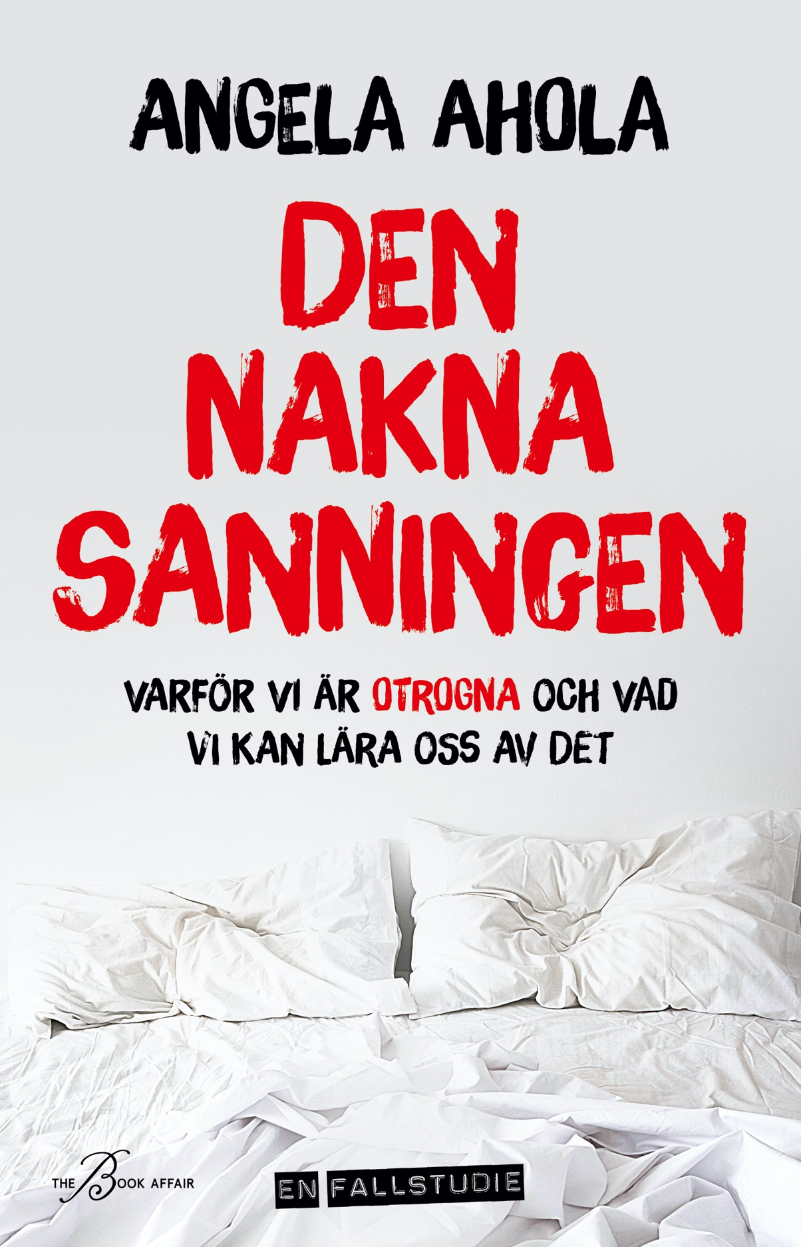**中文书名：《赤裸的真相》**

**英文书名：THE NAKED TRUTH (DEN NAKNA SANNINGEN)**

**作 者：Angela Ahola**

**出 版 社：The Book Affair**

**代理公司：Enberg Agency/ANA/Jessica Cheng**

**页 数：约328页**

**出版时间：2023年3月**

**代理地区：中国大陆、台湾**

**审读资料：瑞典文电子稿**

**类 型：大众心理学**

**英文终稿交付**

**内容简介：**

**最无法饶恕的背叛？**

对于很多人来说，“出轨”是人生中最严重、最不可能原谅的背叛，但是世界上三分之一的成年人牵扯其中。不忠是罪恶与羞耻的根源，但不管这件事情有多么可耻，它时常在我们身边上演——心理学博士学位、人际关系专家安吉拉·阿霍拉（Angela Ahola）也没能幸免，并且深受其害。她花了些时间摆脱阴影，并着手研究出轨：为什么人会出轨？出轨反映了怎样的人之本性？

《赤裸的真相》是一部案例研究，关于人为什么会出轨，我们又能从出轨中学到什么。市面上的很多作品都在讨论出轨后如何重建信任，如何找回忠诚关系，而安吉拉则更加专注于探索出轨的内在原因和动机。这一研究持续了数年，她深度采访了很多出轨者，有些接受采访时就在出轨过程当中。安吉拉调查分析他们的冲动心理、辩解理由以及感情历程。调研结果与最新科学研究相结合，还有安吉拉自己的心灵跋涉，最终诞生了一部卓绝的心理图书，不仅在概念层面上令人兴奋，读起来好像一部惊悚小说，而且理论牢靠，充满了心理学知识。

谈及此书，安吉拉·阿霍拉博士讲到：“了解出轨与不忠是我最强烈的兴趣之一。书中案例会让你直面最清晰、最赤裸的事实。这些人的故事都非常情绪化，而且充满戏剧性转折。我可以向你保证，翻开这本书，你会和我一样惊讶。”

**自我提升10%系列**

***10% Life Improvement* Series**

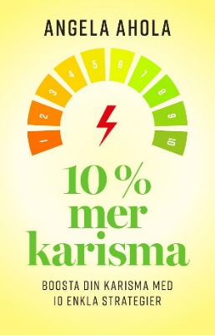**中文书名：《多10%魅力》**

**英文书名：10% MORE CHARISMA**

**瑞典书名：10% mer karisma**

**作 者：Angela Ahola**

**出 版 社：Sapiens**

**代理公司：Enberg/ANA/Jessica**

**页 数：208页**

**出版时间：202年月**

**代理地区：中国大陆、台湾**

**审读资料：电子稿**

**类 型：励志**

**• 英文全稿递交；**

**• 本书含10 章，每章自我提升 1%。**

作者计划将其设计为一套系列书《自我提升10%》(*10% Life Improvement* Series)——从“魅力”开始，因为魅力将是自我发展道路的绝佳助力。这一系列的想法是：《多10%的动力》(*10% Boost in Motivation*)、《多10%的勇气》(*10% More Courage*)、《清晰10%的价值观和人生目标》(*10% Clearer Values and Life Goals*)，每年出版一本。

**内容简介：**

虽然获得人生成功和幸福似乎很神秘，但实际上，你的人生轨迹与你的魅力水平有着直接的联系。传统上，魅力被视为“要么天生就有，要么永远没有”，但当代科学研究已经成功确定了魅力的构成要素——魅力是一种可以学习的特质，我们只有**46%** 的魅力是天生的，还有许多其他因素可以解释它——你自己可以影响和改善的因素。

无论是在私人生活还是在工作中，魅力十足的人会得到更多赞赏，找到更多机会，建立更好的人际关系。有魅力的人发表 TED 演讲时，他们的观看次数会更多，而有魅力的社交媒体帖子会被更频繁地分享。有魅力的领导者可以将员工的**绩效提高 17%**，而有魅力的演讲可以将私人慈善**捐款增加 19%**。不仅如此，魅力十足的同事不仅在职场上取得更大成功，而且他们还更善于处理不可预测的危机。最重要的是，如果你对伴侣很有魅力，他们会更被你吸引。

无论我们在生活中扮演什么角色，我们都需要与人沟通，需要得到他人倾听，需要抓住合适的机会，需要被选中——无论是潜在的雇主、朋友、同事，甚至是你一生的挚爱！魅力会促成这一切。它帮助你脱颖而出，大大提高了你在接下来的任何事情上发表意见的几率。

魅力习得可以分解为10步，本书将教你关于每一步的所有知识。一章一章，一步一步，你将获得改善这些特定方面的工具，直到你逐渐注意到周围的世界如何开始以更积极的方式对你做出反应。

那么，你准备好成为最有魅力的自己了吗？你想释放你的全部潜力，扩大你的成功和满足感吗？10个章节中，我邀请你学习如何实现这一目标。

**本书共十章，每章贡献 1% 的魅力提升，累计提升 10%**

**1. 切实的承诺**：本书保证您的魅力至少提升 10%。哪怕您一开始感觉自己完全没有魅力，读完本书后，您的魅力值也会明显提升；

**2. 清晰的结构**：提升魅力只需十个简单明了的步骤；

**3. 过硬的学术背景**：虽然这不是第一本关于魅力的书，但它是少数由顶尖心理学博士撰写的大众作品；

**4. 与主题保持高度一致**：本书围绕十个基本魅力工具构建，确保每章都与这些关键策略保持一致

目录

简介

你能多有魅力？

1% 的存在感

1% 的力量（权威）

1% 的热情

1% 的真诚

1% 的讲故事

1% 的肢体语言

1% 的积极倾听

1% 的同步性

1% 的都愿景

1% 的激情

_________________________________

= 10%的 魅力提升

10% 的魅力值多少钱？

致谢

**【前言节选】**

我们经常讨论魅力，好像它有就是有，没有就是没有，但如果你这么说，我担心我们把魅力呈现为一种遥不可及的东西。它远比简单的黑白二分复杂。我的意思是，我怀疑我们中有多少人相信我们可以突然从完全没有魅力变成完全有魅力，可以从0%跳到100%。生活中很少有事情是这样工作的；实际上，几乎所有事情都在一个范围内滑动。

这就是为什么我要把魅力从它的“宝座”上拉下来：无论你目前过着什么样的生活，都可以提升自己的“魅力尺度”——我们假设至少提高10%，你就会发现，这10%将对你的生活产生重大影响：魅力是改善结果的催化剂，无论你试图做什么。额外10%的魅力就像一个杠杆，提升人际关系，提升你的影响力，带来更多幸福。它也会让你周围的人更加愉快——因为这就是魅力的运作方式。它就像一种看不见的力量，改善你周围的人和事，或者改善你的个性，使你更具吸引力。它是引人入胜的。它给你的关系增添光彩，加强你的信息，并使其他人倾听你。无论你是在与学生、病人、家人，还是伴侣交谈，魅力都会让你拥有更大发言权。你的收入可能会提高，你会吸引更多的潜在客户。

从这个角度来看，10%的魅力提升难道不是非常值得的吗？拥有更多魅力就像把钱源源不断地存入储蓄账户，它就在那里积累利息，用于投资你人生的几乎所有方面。你做的每件事、说的每句话都变得更加重要，就像是储蓄的利息一样，每个小时都在累积，而你的投资只是阅读一本小书——投资回报率相当不错，不是吗？一天24小时应该像你所希望那样高效，你应该有更多机会实现你的目标。

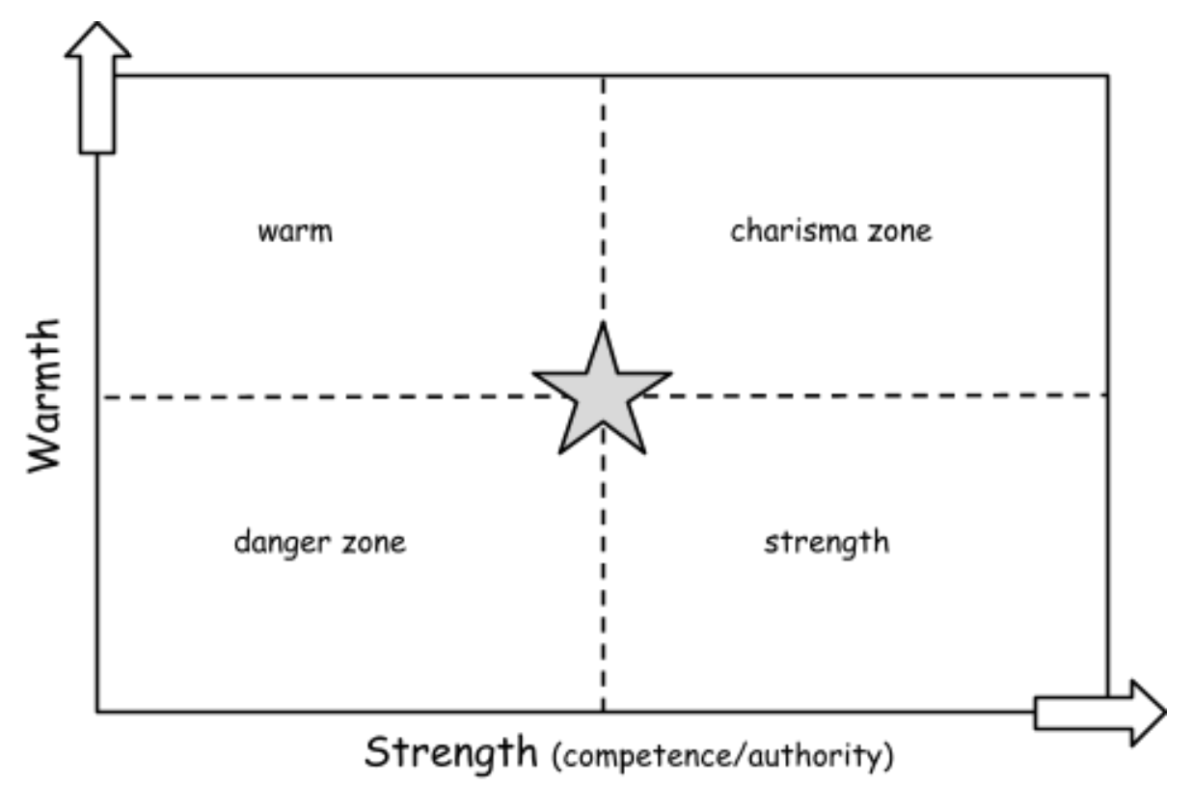

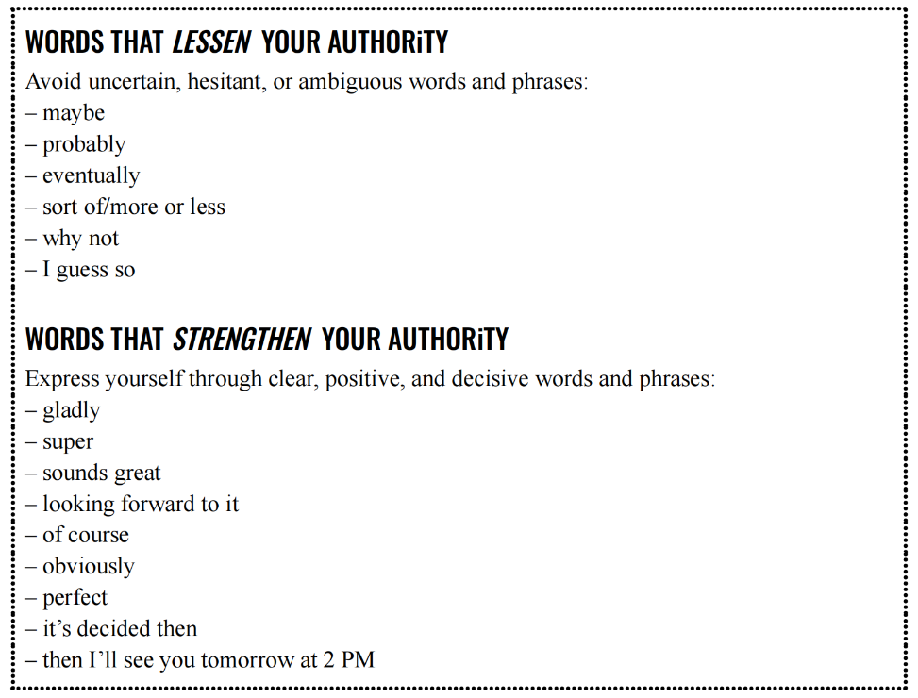

**感谢您的阅读！**

**请将反馈信息发至：版权负责人**

**Email**：[**Rights@nurnberg.com.cn**](mailto:Rights@nurnberg.com.cn)

安德鲁·纳伯格联合国际有限公司北京代表处

北京市海淀区中关村大街甲59号中国人民大学文化大厦1705室, 邮编：100872

电话：010-82504106, 传真：010-82504200

公司网址：[http://www.nurnberg.com.cn](http://www.nurnberg.com.cn/)

书目下载：<http://www.nurnberg.com.cn/booklist_zh/list.aspx>

书讯浏览：<http://www.nurnberg.com.cn/book/book.aspx>

视频推荐：<http://www.nurnberg.com.cn/video/video.aspx>

豆瓣小站：<http://site.douban.com/110577/>

新浪微博：[安德鲁纳伯格公司的微博_微博 (weibo.com)](https://weibo.com/1877653117/profile?topnav=1&wvr=6)

微信订阅号：ANABJ2002

